Мастер-класс «Пасхальный сувенир»
для детей и родителей

Составитель: Сафронова Татьяна Александровна – воспитатель МАДОУ
д/с №90 г.Тюмени.
Цель: создание образовательной развивающей среды для родителей и детей по изготовлению пасхального сувенира из нетрадиционных материалов.
Задачи:
- Научить родителей и детей выполнять петушка из втулки от туалетной бумаги;
- Способствовать доверительным и дружеским отношениям между родителем и ребенком.
Категория: Мастер-класс предназначен для детей старшего дошкольного возраста и их родителей.
Необходимые материалы:
-цветная бумага формат А-4;
-двигающиеся глазки;
-ножницы;
- клей ПВА или клей-карандаш;
-простой карандаш:
- двухсторонний скотч;
-линейка;
-двухсторонний цветной картон;
-втулка от туалетной бумаги.

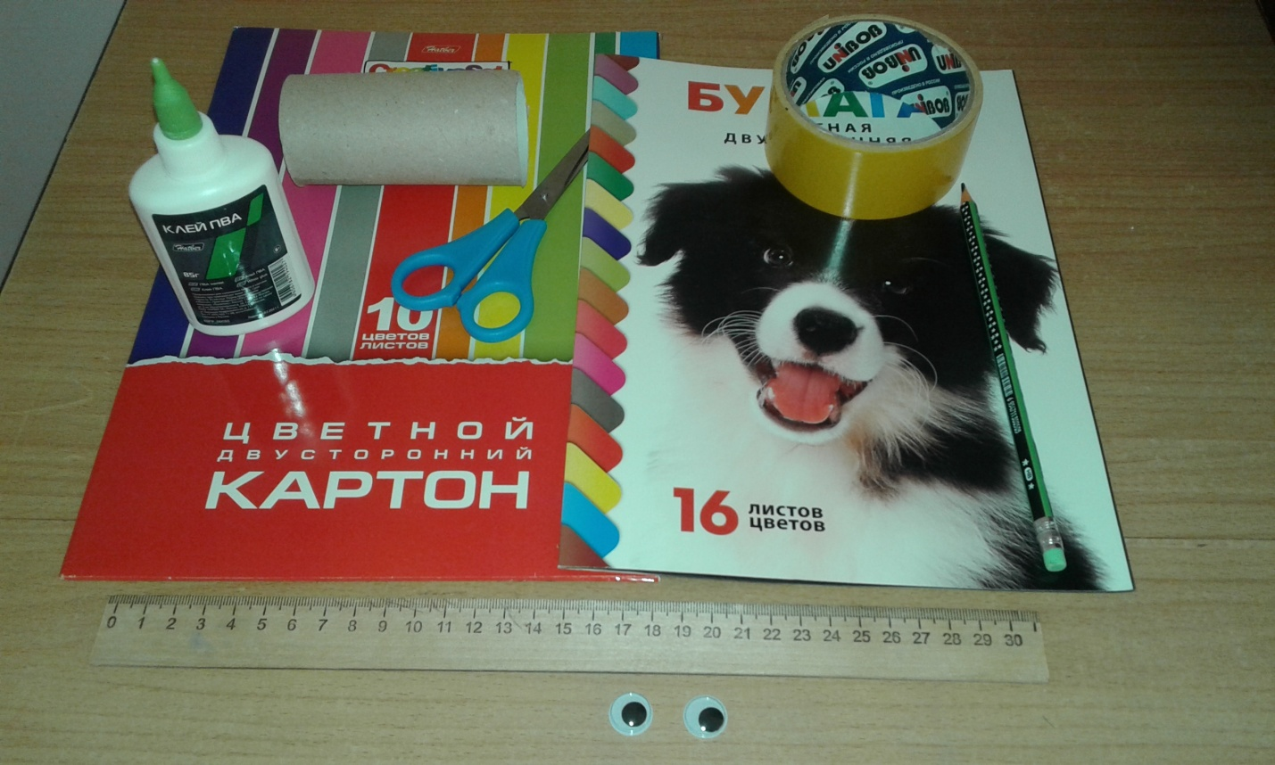

Ход образовательной деятельности:
Воспитатель:
Праздник Светлого Христова Воскресения, Пасха, — главное событие года для православных христиан и самый большой православный праздник. Слово «Пасха» пришло к нам из греческого языка и означает «прехождение», «избавление».
В этот день мы празднуем избавление через Христа Спасителя всего человечества и дарование нам жизни и вечного блаженства.
Праздником Пасхи завершается семинедельный Великий пост, подготовляющий верующих к должной встрече праздника.
В течение всей Страстной недели, предшествующей празднику, совершают основные приготовления к празднику — уборка домов, приготовление специального пасхального хлеба (куличей), расписывание яиц. Пасхальные блюда освящают в церкви обычно накануне праздника или в первый его день.
Обычно на Пасху принято красить яйца и печь куличи. Но для детей, особенно маленьких, даже небольшая помощь трудная и неинтересная. Поэтому лучше стоит придумать что-то еще. Как правило, на Пасху большее внимание уделяется праздничному столу, а вот декору интерьера внимания достается значительно меньше. Вот в этом деле и можно, и нужно попросить ваше чадо помочь и украсить дом к празднику или сделать детскую поделку к Пасхе. Идей для этого масса.
Вот какую поделку к Пасхе мы предлагаем сегодня:

Шаг 1: Берем двухстороннюю цветную бумагу (оранжевую, красную, синюю, зелёную) размечаем на ней полоски шириной один сантиметр и нарезаем по две полоски каждого, перечисленного цвета. Это будущий хвост петушка.

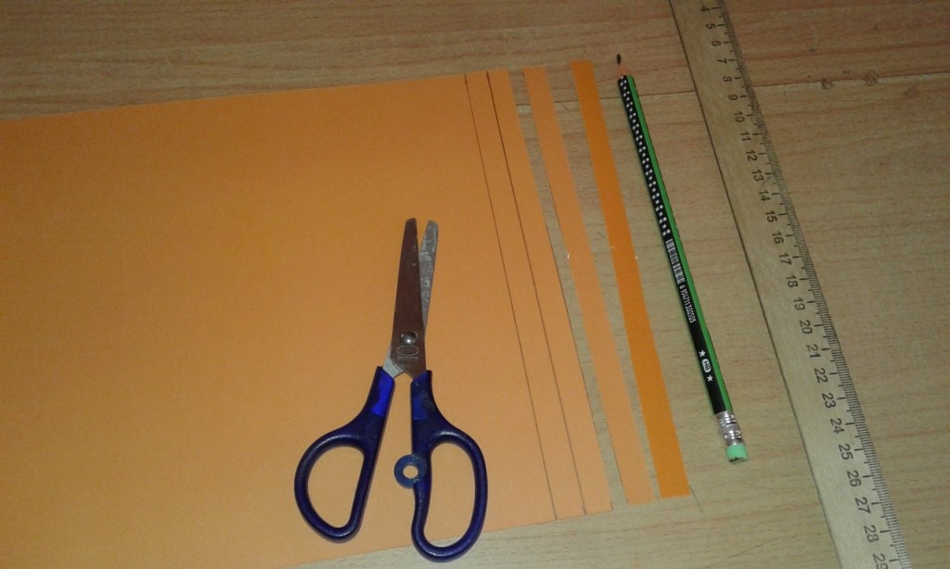

Шаг 2: Склеиваем каждую полоску и приклеиваем на втулку от туалетной бумаги (туловище петушка)

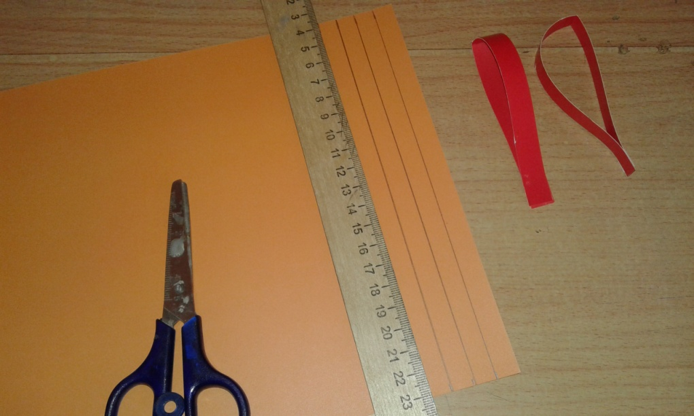

Шаг 3: Рисуем на двухсторонней красной бумаге или картоне гребешок и вырезаем его.

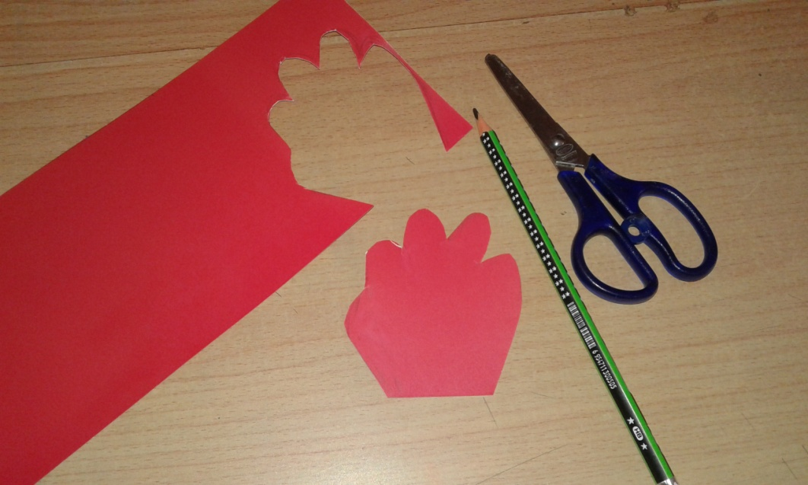

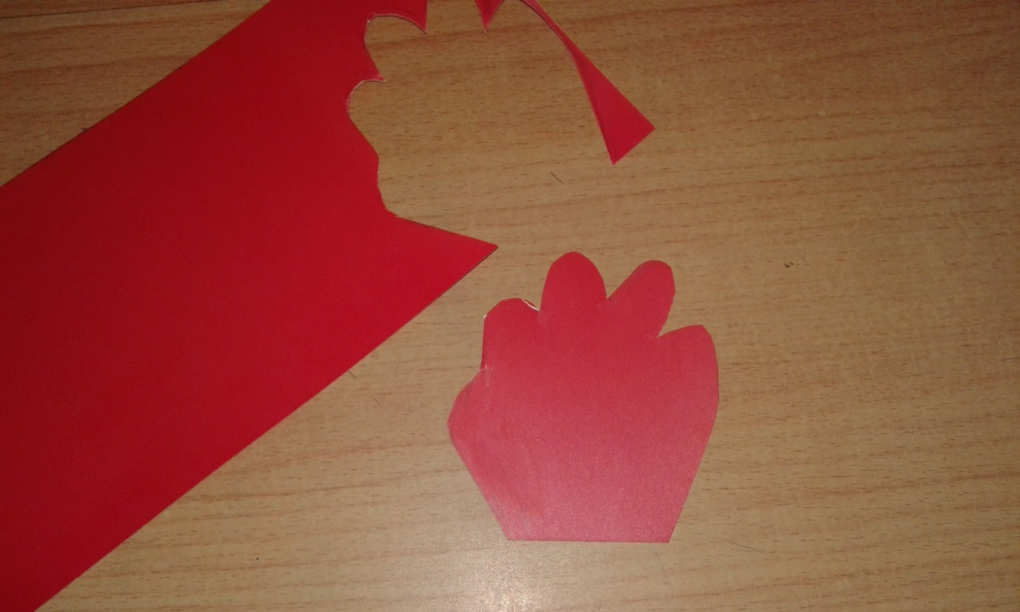
Шаг 4: Делаем надрез на втулке и вставляем гребешок, вот так.

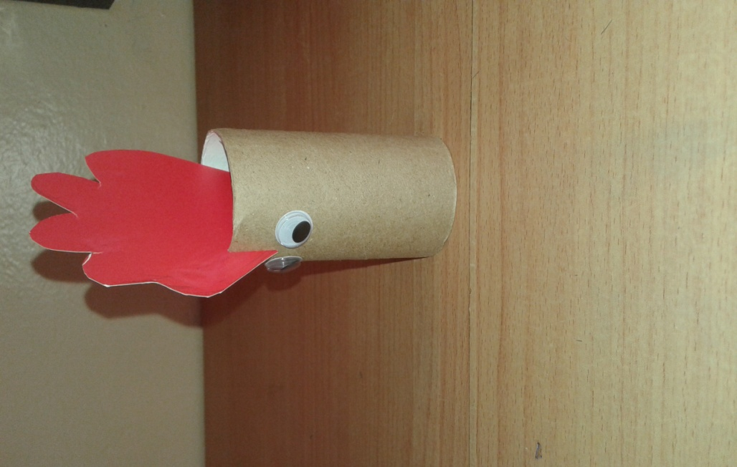

Шаг 5: Теперь нужно нарисовать клювик, вырезать его из двустороннего оранжевого картона и приклеить на втулку.

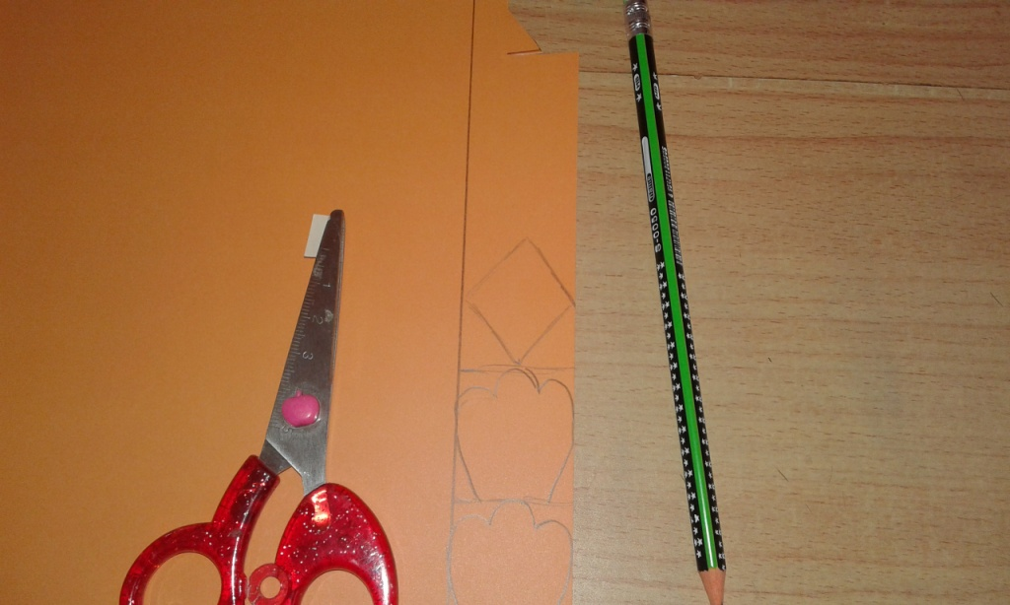

Шаг 6:Затем из красного картона вырезаем бородку,:

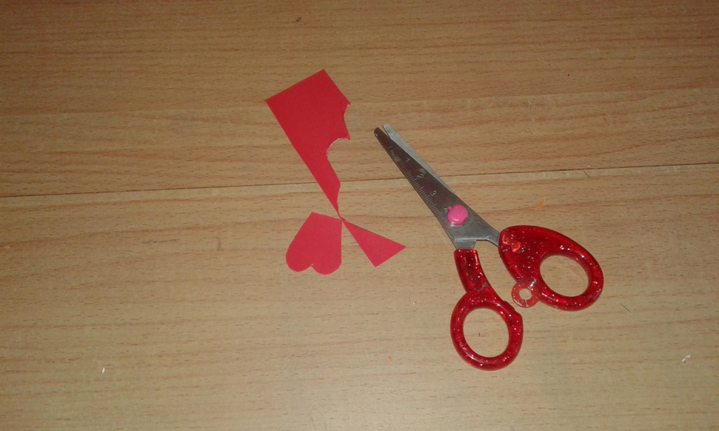

Шаг 6: Осталось нарисовать и вырезать лапки для петушка и приклеить их к туловищу на двухсторонний скотч. Сначала, сделав надрез.
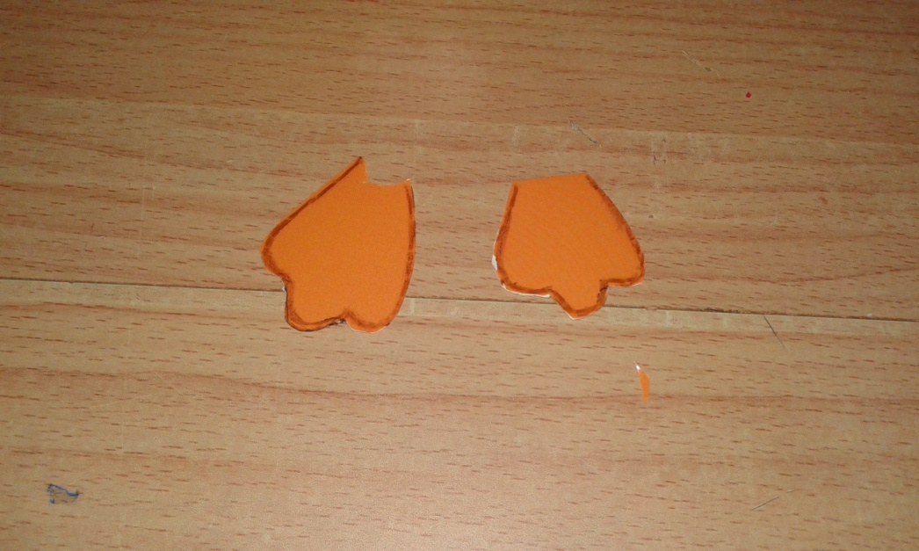
Шаг 7: Всё приклеиваем к втулке, и получается вот такой пасхальный сувенир, который можно подарить.
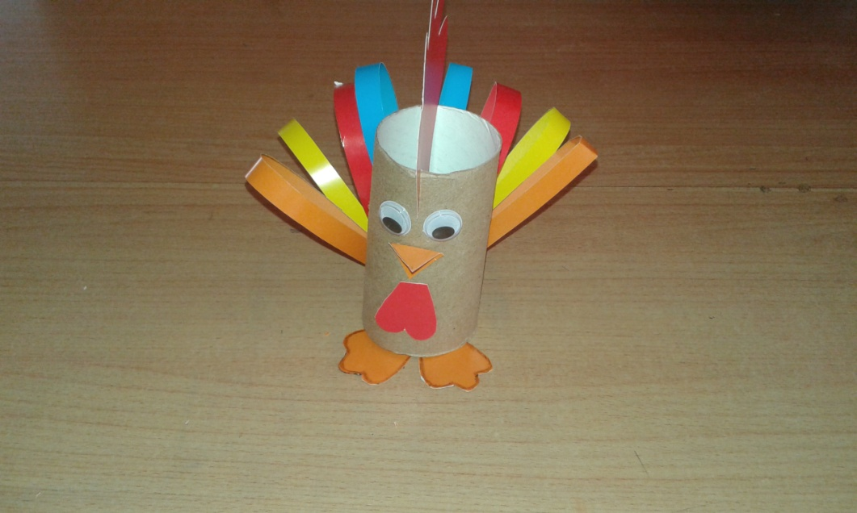
Вот такие пасхальные сувениры получились у нас!

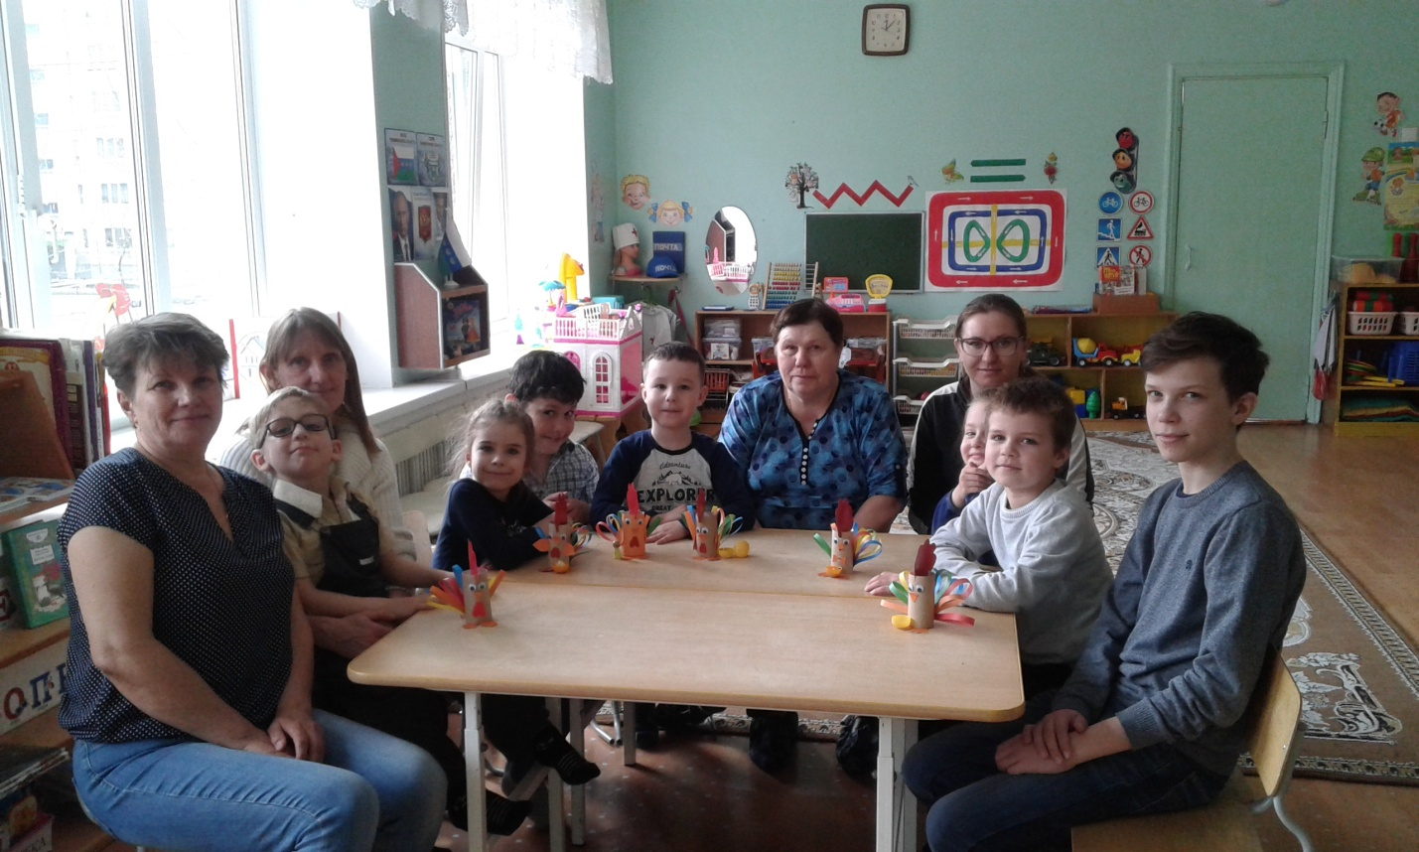
Спасибо за внимание! Всем творческих успехов!

